TD Programmation sur les fichiers à accès direct
H. TSOUNGUI DEUST IOSI – 1 04/10/2022
Développer les différentes options de menus proposées en utilisant un type structuré
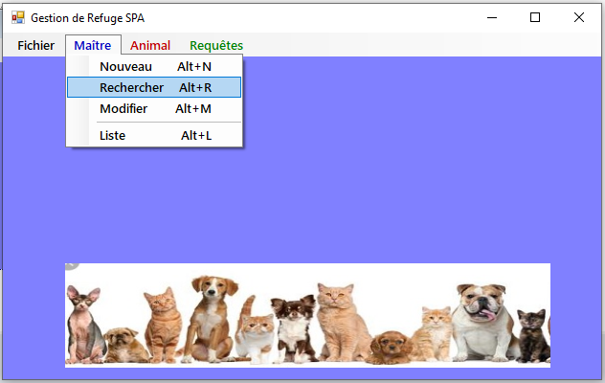
Travail à faire
Développer les menus suivants concernant le fichier « MAITRES.DAT »
1)-Nouveau : création et sauvegarde dans le fichier des maitres d’un maître à partir d’un formulaire frmMaitre
2)-Liste : liste de tous les maîtres dans un ListView (lstVMaitres) d’un formulaire frmListeMaitres.
3)-Rechercher : recherche et affichage du maître dans un formulaire frmRechMaitre (si trouvé)
TOUTES LES DONNEES
Fichier MAITRES.DAT
maitreCode | maitreNom | maitrePrenom | maitreAdresse | maitreCpostal | maitreVille
M08 | SANSET | Laurent | 7 impasse LANNY | 80002 | CAGNY
M42 | TINTIN | Franck | Place Rochefort | 62100 | ARRAS
M54 | LARRAUD | Alexis | 4 rue de l'Est | 59020 | LILLE
M66 | SYLVAIN | Luc | 19 rue de Lesquin | 59020 | LILLE
M98 | PETER | John | 65 Bd V. Hugo | 59033 | MAING

ANIMAL.DAT
aniCode | aniCateg | aniNom | aniAge | aniPoids | aniTatouage | aniMaitre
A05 | C | Tine | 3 | 2,3 | CF432 | M54
A14 | D | Milou | 7 | 6,5 | WX543 | M42
B26 | D | Rex | 5 | 8,4 | VF982 | M54
C45 | D | Doga | 3 | 24,2 | GT543 | M66
J08 | D | Loup | 6 | 16,7 | HY765 | M98
V17 | B | Lili | 2 | 0,6 |  | M08

NB : On ne traite que les maîtres dans ce TD.
Les catégories sont fixes. On peut tout de même afficher les libellés des catégories de manière claire.

